Модель
совместной образовательной деятельности родителей и детей
подготовительной группы компенсирующей направленности
«Творим и экспериментируем»
Цель:
- Объединить деятельность педагогов, детей и родителей в единое образовательное пространство, используя практический опыт семей.

Материалы и оборудование: два круглых стола с цветовыми обозначениями, видеопроектор, стулья для детей и взрослых, материалы для мастер - класса, материалы для опытов, оборудование для подвижной игры, презентация (3 семьи), жетоны двух цветов, клип песни «Что такое доброта», микрофон, благодарности семьям-участникам.

Задачи:
- Познакомить детей с творчеством семей воспитанников группы, семейными традициями.
- Расширять знания детей о декоративно-прикладном искусстве, об изобразительных возможностях разных материалов.
- Обогащать познавательную сферу детей информацией, эмоционально – чувственный опыт через опытно-экспериментальную деятельность, в процессе непосредственного общения с предметами. Формировать знания детей об окружающих материалах, веществах и их свойствах.
- Способствовать приобщению семей воспитанников к народной культуре, совместному творчеству детей и родителей.
- Развивать любознательность и познавательную мотивацию детей, воображение и творческую активность, мышление, память, мыслительные операции, речь детей.
- Воспитывать эмоциональную отзывчивость, сопереживание, готовность к совместной деятельности со сверстниками и взрослыми.
- Воспитывать чувство гордости за свои семьи.

Интеграция образовательных областей:
- Социально-коммуникативное развитие
- Познавательное развитие
- Речевое развитие
- Художественно-эстетическое развитие
- Физическое развитие

Ход мероприятия
На входе в зал гостям (детям и родителям) предлагается выбрать жетон с одним из двух изображений.

- Воспитатель: Сегодня мы в очередной раз все вместе собрались для того чтобы интересно и с пользой провести время.
А собрались мы целыми семьями, крепкими и дружными семьями.

Чтение стихотворения воспитателем (слайд 1)
Семья – это счастье, любовь и удача,
Семья – это летом поездки на дачу.
Семья – это праздник, семейные даты,
Подарки, покупки, приятные траты.
Рождение детей, первый шаг, первый лепет,
Мечты о хорошем, волненье и трепет.
Семья – это труд, друг о друге забота, (дети)
Семья – это много домашней работы.
Семья – это важно!
Семья – это сложно!
Но счастливо жить одному невозможно!
Всегда будьте вместе, любовь берегите,
Обиды и ссоры подальше гоните,
Хочу, чтоб про вас говорили друзья:
Какая хорошая наша семья! (дети все вместе)

Воспитатель:
- Что делает семью дружной?
- Да, конечно единые интересы и увлечения помогают сплотить семью. Сегодня нас познакомят со своими семейными увлечениями семьи:
Семья Анисенковых
Семья Хакимовых
Семья Вирченко

Предоставим им слово. (Мини презентации семей с их представлением)
Рассказывают дети и родители.

1.Вас приветствуем друзья, мы Хакимовых семья.
Ребёнок представляет членов семьи:
Папа-
Мама-
Дети-
Как в народе говорят: «Делу время, а потехе час»
Играем всей семьёй – наш секрет большой, дружной семьи.
Значение семейных игр и конкурсов очень велико. Ведь такое времяпровождения очень сближает всех членов семьи. Дети чувствуют теснее свою взаимосвязь с родителями. Каждый ребенок с удовольствием принимает участие в семейных играх, потому что игровая деятельность на этом этапе жизни – основная. Но и родителям полезно играть, ведь это возможность вернуться в счастливое детство, когда еще у них не было никаких бытовых хлопот.
2. Моя семья-моё богатство. Мы семья Анисенковых.
Ребёнок представляет членов семьи:
Бабушка-
Дедушка-
Папа-
Мама-
Дети (Я)-
Девиз семьи:
Не губите жизнь бездельем –
Занимайтесь рукодельем
Результат на радость нам
Нашим близким и друзьям.
А закончена работа
Тут уж новая забота…
3. Семья Вирченко. Семья наша крепкая, хоть и не очень большая.
Ребёнок представляет членов семьи:
Бабушка-
Папа-
Мама-
Дети (Я)-
- Отчего и почему? (Вика)
Ничего я не пойму.
- Дочь вопросы задаёт (Мама)
Через опыты, эксперименты
Семья наша мир познаёт.
Каждый прожитый вместе день –
Немного, немало – открытие.

- Воспитатель предлагает гостям пройти к тому столу, который соответствует цветовому обозначению жетона.
I стол- мастер класс от семьи Анисенковых
II стол- опытническая деятельность с семьёй Вирченко
- Совместная деятельность взрослых и детей по областям.
- I стол- мастер класс от семьи Анисенковых
1. Галина Анатольевна:
- Скучен день до вечера, коли делать нечего. –Почему так в народе говорят? (Дети высказывают свои предположения. Взрослые уточняют.)
- Ну, а мы сегодня скучать не будем. Я предлагаю вам вместе со мной заняться мастерством. Познакомится с интересной техникой исполнения под названием «Де-купаж». Совсем не за горами самый любимый праздник детворы – Новый год. Мы вместе сделаем для новогодней ёлочки подарок, вот такой замечательный новогодний шар.
- Для этого нам понадобятся: шар-заготовка, салфетка, кисточка, клей (показывает) и обязательно ваше трудолюбие.
- Готовы, показываю…
2. Дети работают совместно с родителями.

- II стол- опытническая деятельность с семьёй Вирченко:
Ольга Александровна:
- Все дети любят что-то загадочное и волшебное. Я сегодня побуду волшебником (одевает на себя плащ-накидку волшебника).
а) Опыт «Яйцо в бутылке»
Материалы: варёное яйцо, спички, бумага, бутылка, масло растительное.
Описание опыта: Смазать горлышко бутылки маслом, зажечь бумагу и бросить в бутылку, сверху на горлышко положить яйцо и наблюдать как яйцо окажется внутри бутылки.
- Почему яйцо оказалось в бутылке? Обсуждаем с детьми. Пояснение взрослых.
А теперь вы ребята превращайтесь в волшебников. Будем творить волшебство вместе. Ассистентами (помощниками) у вас будут родители. (на детей надеваем шляпки волшебников)
б) Опыт «Радужная вода»
Материалы: 4 одинаковых стакана, краски, сахар, вода, 4 шприца, 4 кисточки, 1 прозрачный большой бокал.
Описание опыта:
- поставить 4 стакана
- насыпать сахар: 1ст-без сахара, 2ст-0,5 чайной ложки сахара, 3ст- 1 чайная ложка сахара, 4-ст- 1,5 чайной ложки сахара
- размешиваем сахар в стаканах кисточкой до полного растворения
- добавляем кисточкой краску в стакан с водой и размешиваем (чтобы получился насыщенный цвет), каждый стакан свой цвет
- из первого стакана (без сахара) набираем окрашенную воду в шприц и выливаем из шприца в бокал
- из второго стакана набираем окрашенную воду в шприц и выливаем из шприца в бокал, опуская шприц на дно бокала
- из третьего стакана набираем окрашенную воду в шприц и выливаем из шприца в бокал, опуская шприц на дно бокала
- из четвёртого стакана набираем окрашенную воду в шприц и выливаем из шприца в бокал, опуская шприц на дно бокала
Получаем слоями «Радужную воду»
Обсуждаем с детьми результат опыта. Пояснение взрослых.

4. Динамическая пауза.
Подвижная игра от семьи Хакимовых.
Подвижная игра-соревнование с шарами.
Оборудование: Десяток воздушных шариков, канат, аудиазапись.
Участники делятся на две команды. Помещение делится на две части, в каждой располагается по команде игроков. Звучит веселая музыка, дети и родители перекидывают шарики со своей зоны на территорию соперников. Останавливается музыка и подводим итог. Победа будет за теми, у кого на «земле» шаров окажется меньше.
5.Гостям предлагается посетить другой стол (поменяться)
6. Обмен мнениями. Рефлексия. «Дерево дружбы «Мы вместе»
Участникам мероприятия предлагается повесить на дерево веточки в форме ладошки:
А) Заинтересовал опыт семей – цветная ладошка.
Б) Не заинтересовал опыт семей – белая ладошка

7. Вручение благодарностей семьям-участникам
8.Танцевальный флэш-моб. «Мы вместе»
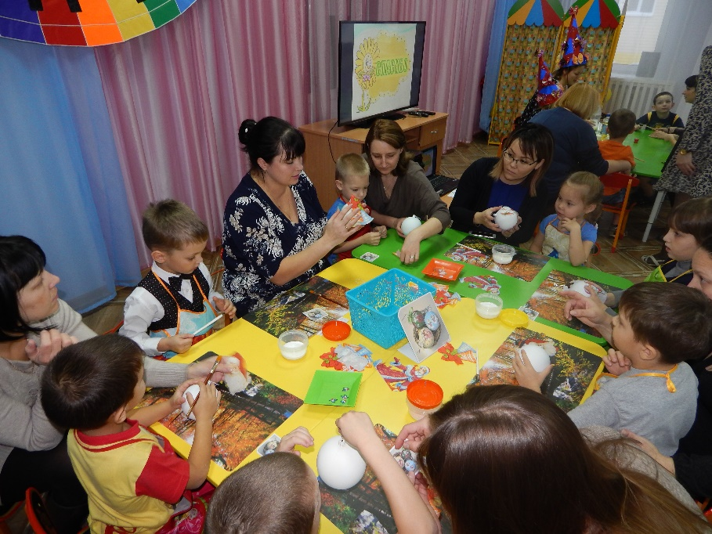
(Видеозапись, клип песни «Что такое доброта», группа «Барбарики»)
